冲压成形及模具设计课程实验指导书



天津大学仁爱学院
2015-09
实验须知
1. 实验是学习现代制造技术课程不可缺少的组成部分，这对加深理解基本概念，巩固课堂上所学的知识都很重要，每次实验必须认真对待。
- 做实验前，必须认真预习有关课程内容和阅读实验指导书，熟悉实验内容和步骤。
3. 做实验时要严格按照实验指导书的内容，步骤进行，认真操作，做好实验记录。
4. 做完实验，请指导教师看实验结果，教师确认实验通过后．应将实验台恢复原状，经指导教师同意后才能离开实验室。
5. 每次实验后，按实验指导书的要求，填好实验报告，交给指导老师批阅。

目 录

实验一 板材冲压成形过程演示实验 1
实验二 冲压模具拆装 4

实验一 冲压模具基本结构及功能演示
（一）实验目的及意义
1）熟悉模具基本结构和工作过程。
2）熟悉模具各零件名称及作用。
3）通过这一实践环节，增强感性认识，巩固和加深所学习的理论知识，锻炼动手能力，提高分析问题、解决问题的能力，为今后的模具拆装实验做准备。
（二）实验内容
1）演示冲孔模具和拉深模具，讲解模具结构和零件组成及其作用。
2）实验者观察一套连续模的动作过程，分析模具结构和零件组成及其作用。
（三）实验相关知识
如图1-1，1-2所示，演示冲孔模模具。该套模具完成蝶形垫片的四个孔的冲孔工序，采用弹性卸料，废料凹模孔落下，工件上出件。上模由模柄固定在滑块上，下模由压块固定在工作台。
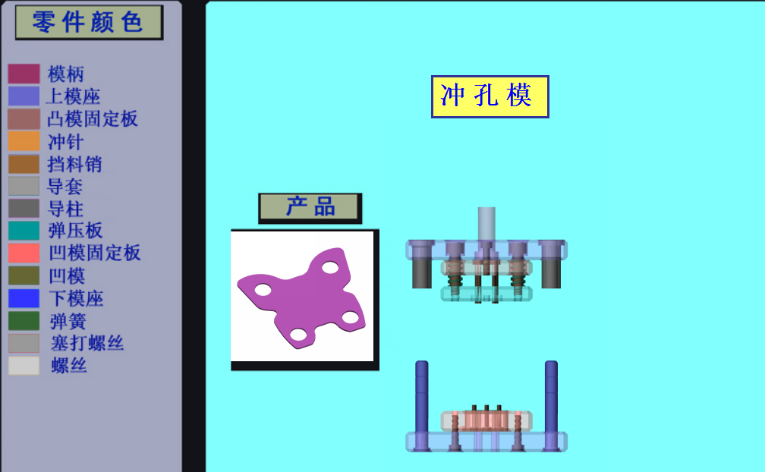
图1-1 冲孔模开模状态

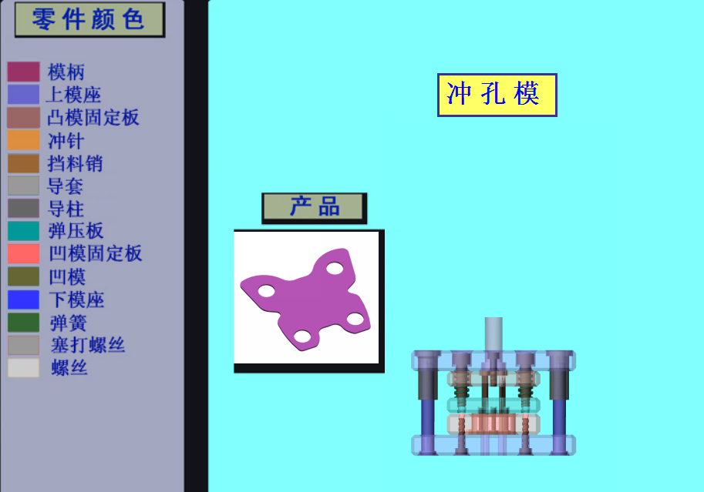
图1-2 冲孔模合模状态
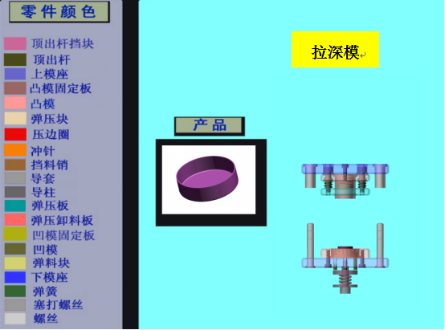
拉深模
图1-3 拉深模开模状态

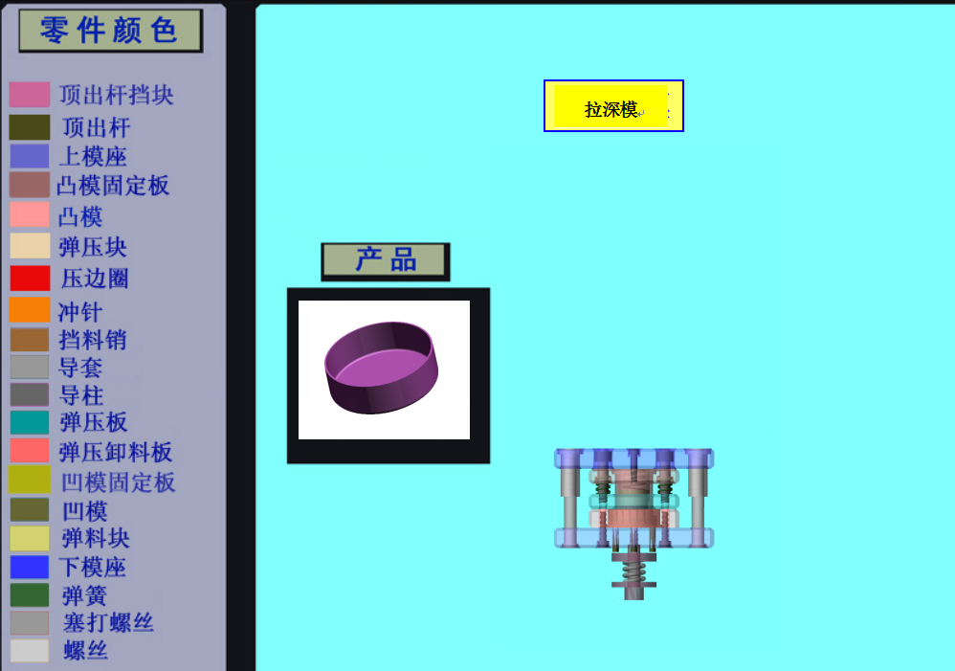
图1-4 拉深模合模状态
如图1-3，1-4所示为演示拉深模模具。该套模具完成拉深过程，毛坯是由上道工序落料形成的圆片；正装结构；弹顶器由凹模顶出工件，完成上出件，弹压卸料板（合模压料，开模卸料）；上、下模均采用压板固定在设备上。
（四）实验用具
多媒体，PPT课件。
（五）实验步骤
1、观察演示实验中冲孔模具，拉深模具。理解两套模具的结构特点，零件作用。

实验二 冲压模具拆装
（一）实验目的及意义
1）了解典型冲模类型、结构、工作原理以及各零件的名称和作用。
2）了解冲模各个零件之间的装置关系及装配过程。
3）通过这一实践环节，增强感性认识，巩固和加深所学习的理论知识，锻炼动手能力，提高分析问题、解决问题的能力，为今后的冲压模具设计工作和处理现场问题奠定实践基础。
（二）实验内容
1）实验者自行拆装冲模一副，并绘制出该模具装配简图。
2）学习冲模结构的一般知识。
（三）实验相关知识
1、典型模具结构示意
图1-1为双侧刃定距的冲孔落料级进模，示意图能清晰表达模具的工作原理，所完成的冲压工序、组成零件的作用和基本的装配关系，供实验时绘制所拆装模具的装配结构示意图作为参考。
2、冲模及其零件的分类
实验时，为便于理解和掌握模具的结构组成、工作原理、模具零件的作用等知识，需掌握冲模分类，掌握冲模零件分类。
冲压件品种、式样繁多，导致冲压模具的类型复杂，根据不同方法，冲模分类如下：
1）按完成的冲压工序性质可分为落料模、冲孔模、切断模、整修模、弯曲模、拉深模、成型模等。
2）按完成的冲压工序组合程度可分为单工序模、级进模和复合模等。
3）按导向方式可分为无导向的开式模、有导向的导板模、导柱模等。
4）按卸料方式可分为刚性卸料模、弹性卸料模等。
5）按送料、出件及排除废料的方式可分为手动模、半自动模、自动模等。
冲模根据其复杂程度不同，一般都由数个、数十个甚至更多的零件组成。根据零件的作用可将冲模零件分为五个类型。
1）工作零件：是完成冲压工作的零件，如凸模、凹模、凸凹模等
2）定位零件：这些零件的作用是保证送料时有良好的导向和控制送料的进距，如挡料销、定距侧刀、导正销、定位板、导料板、侧压板等。
3）卸料、推件零件：这些零件的作用是保证在冲压工序完毕后将制件和废料排除，以保证下一次冲压工序顺利进行。如推件器、卸料板、废料切刀等。
4）导向零件：这些零件的作用是保证上模与下模相对运动时有精确的导向，使凸模、凹模间有均匀的间隙，提高冲压件的质量。如导柱、导套、导板等。
5）安装、固定零件：这些零件的作用是使上述四部分零件联结成“整体”，保证各零件间的相对位置，并使模具能安装在压力机上。如上模板、下模板、模柄、固定板、垫板、螺钉、圆柱销等。
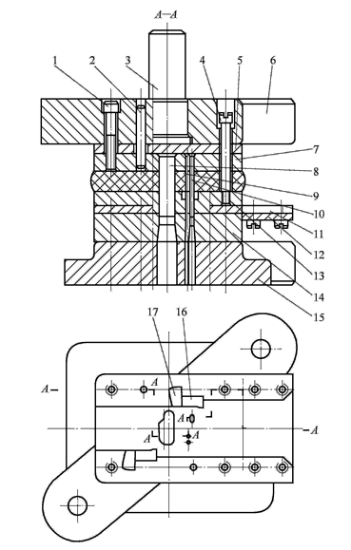
图1-1 双侧刃定距的冲孔落料级进模
1-内六角螺钉 2-销钉 3-模柄 4-卸料螺钉 5-垫板 6-上模座 7-凸模固定板 8、9、10-凸模 11-导料板 12-承料板 13-卸料板 14-凹模 15-下模座 16-侧刃 17-侧刃挡块
（四）实验用具
典型冲模一副、钢尺、卡尺、手锤、内六角板手、活动板手及螺丝刀等。
（五）实验步骤
1、实验准备
1）拆装模具的类型：冲压模具。
2）拆装工具：游标卡尺、角尺、内六角扳手、台虎钳、锤子、铜棒等常用钳工工具。
3）小组人员分工：同组人员对拆卸、观察、测量、记录、绘图等分工负责。
4）工具准备：领用并清点拆卸和测量所用的工具，了解工具的使用方法及使用要求，将工具摆放整齐。实验结束时，按清单清点工具，交实验指导老师验收。
5）熟悉实验要求：要求复习有关模具理论知识，详细阅读本指导书，对实验报告所要求的内容在实验过程中作详细的记录。拆装实验时带齐绘图仪器和纸张。
2、观察分析
接到具体要拆装的模具后，需对下述问题进行观察和分析，并作好记录：
1）模具类型分析
对给定模具进行模具类型分析与确定。
2）冲压件分析
根据模具分析确定被加工零件的几何形状及尺寸。
3）模具的工作原理
要求分析其卸料方式、出件方式、顶件方式及模具动作原理等。
4）模具的零部件
模具各零部件的名称、功用、相互配合关系，每个零件的加工方法以及加工工艺路线。
5）确定拆装顺序
拆卸模具之前，应先分清可拆卸和不可拆卸件，制定拆卸方案，请指导老师审查同意后方可拆卸。
一般先分清上模、下模部分，将再抬住上模，用锤轻敲下模，将模具分开。上模和下模分开后，分别将上、下模的紧固螺钉拧松，再打出销钉，用拆卸工具将模具各主要板块拆下，然后将凸模、凹模或者凸凹模等零件拆卸下来。
具体针对各种模具须具体分析其结构特点，采用不同的拆卸方法和顺序。
3、拆卸模具
1）按拟定的顺序进行模具拆卸
要求体会拆卸联结件的用力情况，对所拆下的每一个零件进行观察，测量并作记录。记录拆下零件的位置，按一定秩序摆放好，避免在组装时出现错误或漏装零件。以免造成模具主要零件的损伤，在拆装过程中，不允许用手锤敲打模具的机加工面。拆装过程中，依次了解凸、 凹模的结构形状、固定方法；定位部分的零件名称、结构形状及定位特点；卸料及压料部分的零件名称、结构、动作原理及安装方式；导向部分的零件名称、结构；固定零件名称、结构等。
2）测绘主要零件
从模具中拆下的工作零件（凸模、凹模、凸凹模）要进行测绘。要求测量尺寸，画出零件图（仅标注测量尺寸，不要求标注公差和表面粗糙度）。
3）拆卸注意事项
准确使用拆卸工具和测量工具，拆卸配合件时要分别采用拍打、压出等不同方法对待不同配合关系的零件。注意保护受力平衡，不可盲目用力敲打，严禁用铁锒头直接敲打模具零件。不可拆卸的零件和不宜拆卸的零件不要拆卸，拆卸过程中特别强调注意同学们的自身安全及不损坏模具各器械。拆卸遇到困难时分析原因，并可请教指导老师。遵守课堂纪律，服从教师安排。
4、组装模具
1）拟定装配顺序
以先拆的零件后装、后拆的零件先装为一般原则制定装配顺序。
2）按顺序装配模具
按拟定的顺序将全部模具零件装回原来的位置。注意正反方向，防止漏装。其它注意事项与拆卸模具相同，遇到零件受损不能进行装配时应学习用工具修复受损零件后再装配。
3）装配后的检查
观察装配后的模具和拆卸前是否一致，检查是否有错装或漏装等。
4）绘制模具总装草图
绘制模具草图时在图上标注装配尺寸。
5、整理工作
检查是否装配正确，手抬模具下方，把它放回原处，整理好工具；经指导老师检查签名后，方准离开。
（六）实验报告
完成实验报告要求填写的内容。

